URZĄD MIEJSKI W SOSNOWCU

INFORMATOR O POWSZECHNEJ SAMOOBRONIE LUDNOŚCI

SOSNOWIEC 2018

Szanowny czytelniku,

Oddajemy do Twoich rąk „Informator o powszechnej samoobronie ludności” zawierający najważniejsze informacje dotyczące pełnego obszaru zagadnień bezpieczeństwa miasta i jego mieszkańców oraz podstawowe wskazówki odnośnie zasad postępowania w różnych sytuacjach kryzysowych. Pojęcie bezpieczeństwa jest dzisiaj rozumiane bardzo szeroko. Obejmuje nie tylko zagrożenia militarne (do końca trwania tzw. ”zimnej wojny” traktowane priorytetowo), lecz także cały kompleks spraw związanych z ekonomiką, życiem społecznym, ochroną środowiska naturalnego, zagrożeniami technologicznymi oraz skutkami oddziaływania sił przyrody i rozwoju cywilizacyjnego.
Niebezpieczeństwo zazwyczaj pojawia się nagle, jak np. powódź, pożar, katastrofa czy klęska żywiołowa. Zazwyczaj dopiero wówczas uświadamiamy sobie jak ważne jest wcześniejsze przygotowanie się na wypadek zagrożenia.
Niniejszy poradnik przygotowany w oparciu o aktualne rozwiązania prawne i organizacyjne w naszym kraju i mieście może służyć pomocą i w efekcie przyczynić się do uniknięcia stanów zagrożenia życia i zdrowia.

Prezydent Miasta Sosnowca Szef Obrony Cywilnej

I. PODSTAWOWE INFORMACJE W ZAKRESIE ROZWIĄZAŃ
DOTYCZĄCYCH BEZPIECZEŃSTWA MIASTA I JEGO MIESZKAŃCÓW

- Całokształt zagadnień w tym obszarze prowadzi Wydział Bezpieczeństwa i Zarządzania Kryzysowego (WZK) Urzędu Miejskiego w Sosnowcu. Integralną częścią WZK jest Powiatowe Centrum Zarządzania Kryzysowego, gdzie pełniony jest całodobowy dyżur. Do zadań WZK należy koordynacja zagadnień z zakresu zarządzania kryzysowego, obrony cywilnej i systemu ochrony ludności, bezpieczeństwa i porządku publicznego oraz planowania przygotowań obronnych.
WZK współpracuje z Komendą Miejską Państwowej Straży Pożarnej, Komendą Miejską Policji, Strażą Miejską, jednostkami Państwowego Ratownictwa Medycznego, Powiatowym Inspektoratem Nadzoru Budowlanego, Państwowym Powiatowym Inspektorem Sanitarnym oraz Wojskową Komendą Uzupełnień.
Oznacza to, że w jednym wydziale prowadzone są wszystkie sprawy związane z monitorowaniem zagrożeń oraz planowaniem i uruchamianiem działań ratowniczych dla całego obszaru bezpieczeństwa – od zagrożeń wynikających z rozwoju cywilizacyjnego (wypadki, awarie, katastrofy) poprzez te od sił natury (nadmierne opady, powodzie, huragany) aż do zagrożeń o charakterze militarnym powodujących konieczność podjęcia przygotowań obronnych.
Do celów realizacji nałożonych zadań przygotowane zostały następujące dokumenty planistyczne oraz rozwiązania systemowe:
  - Plan obrony cywilnej miasta.
  - Plan zarządzania kryzysowego (obejmujący katalog zagrożeń i procedury postępowania).
  - Lokalny system wczesnego ostrzegania.
  - System wykrywania i alarmowania obejmujący m. in. sieć syren alarmowych (patrz „tabela sygnałów alarmowych”).
  - Formacje Obrony Cywilnej.
  - Powiatowy zespół Zarządzania Kryzysowego jako organ doradczy Prezydenta Miasta Sosnowca w sprawach związanych z reagowaniem i usuwaniem zagrożeń na terenie miasta.
  - Plany Dotyczące przygotowań obronnych.

- JAK SIĘ PRZYGOTOWAĆ NA WYPADEK KATASTROFY LUB
KLĘSKI ŻYWIOŁOWEJ?

Jeśli katastrofa wydarzy się w Twoim miejscu zamieszkania władze lokalne oraz służby ochrony ludności będą próbować Ci pomóc. Lecz Ty także musisz być przygotowany. Ratownicy mogą nie być w stanie dotrzeć do Ciebie natychmiast po wystąpieniu katastrofy lub mogą być zmuszeni koncentrować swoje wysiłki w innym miejscu.
Należy wiedzieć, co robić w przypadku zagrożenia, gdzie szukać schronienia, jak przygotować się do ewakuacji, jak ułatwić sobie przebywanie w pomieszczeniach przeznaczonych do tymczasowego zakwaterowania. Jak ograniczyć skutki katastrofy? Jak zabezpieczyć dobytek przed zniszczeniem?
CO NALEŻY ZROBIĆ?
W pierwszej kolejności trzeba ustalić, co Tobie i Twojej rodzinie zagraża. W tym celu:
- poznaj rodzaje alarmów, sygnałów alarmowych, sposoby ich ogłaszania i odwoływania oraz naucz się zasad zachowania się w przypadku ich ogłaszania,
- zaopatrz się w instrukcje, poradniki i stosuj się do zaleceń w nich zawartych. Będzie to podstawą do przygotowania się i sprawdzenia własnych możliwości do przetrwania w okresie pierwszych dni.

PAMIĘTAJ !!!
  - Zawsze i w każdej sytuacji zagrożenia stosuj się do zaleceń Szefa Obrony Cywilnej, którym z mocy prawa jest Prezydent Miasta.
  - Wszystkie swoje uwagi i zapytania dotyczące całego zakresu zagadnień bezpieczeństwa miasta i mieszkańców możesz skierować do Dyżurnego
Powiatowego Centrum Zarządzania Kryzysowego w Sosnowcu

Tel: (32) 266-52-20 - całodobowy

- STRUKTURY SYSTEMU BEZPIECZEŃSTWA I OCHRONY
LUDNOŚCI
OBRONA CYWILNA
(Gmina Łysomice, http://www.lysomice.pl/strona-503-obrona_cywilna.html)

- Szczegółowy katalog zadań obrony cywilnej zawiera Pierwszy Protokół Dodatkowy do Konwencji Genewskich z 12 sierpnia 1949r., dotyczący ochrony ofiar międzynarodowych konfliktów zbrojnych, sporządzony w Genewie dnia 8 czerwca 1977r. (Dz.U. 1992, Nr 41, poz. 175), który Rzeczpospolita Polska przyjęła w 19.09.1991r.

W rozumieniu Protokołu określenie „obrona cywilna” oznacza wypełnianie wszystkich lub niektórych wymienionych niżej zadań humanitarnych, mających na celu ochronę ludności cywilnej przed niebezpieczeństwami wynikającymi z działań zbrojnych lub klęsk żywiołowych, i przezwyciężanie ich bezpośrednich następstw, jak też zapewnienie warunków koniecznych do przetrwania. Są to następujące zadania:

służba ostrzegawcza;
- ewakuacja;
- przygotowanie i organizowanie schronów;
- obsługa środków zaciemnienia;
- ratownictwo;
- służby medyczne, włączając w to pierwszą pomoc oraz opiekę religijną;
- walka z pożarami;
- wykrywanie i oznaczanie stref niebezpiecznych;
- odkażanie i inne podobne działania ochronne;
- dostarczenie doraźnych pomieszczeń i zaopatrzenia;

- doraźna pomoc dla przywrócenia i utrzymania porządku w strefach dotkniętych klęskami;
- doraźne przywrócenie działania niezbędnych służb użyteczności publicznej;
- doraźne grzebanie zmarłych;
- pomoc w ratowaniu dóbr niezbędnych dla przetrwania;
- dodatkowe rodzaje działalności, niezbędne dla wypełniania któregoś z zadań wyżej wymienionych, w tym planowanie i prace organizacyjne.

- Zadania Obrony Cywilnej zgodnie z art. 137 ustawy z dnia 21 listopada 1967r. O powszechnym obowiązku obrony Rzeczypospolitej Polskiej (tekst jednolity, Dz. U.2004, Nr 241, poz. 2416 z późn. zm.)

obrona cywilna ma na celu:

ochronę ludności, zakładów pracy i urządzeń użyteczności publicznej, dóbr kultury;
  - ratowanie i udzielanie pomocy poszkodowanym w czasie wojny;
  - współdziałanie w zwalczaniu klęsk żywiołowych i zagrożeń środowiska oraz usuwaniu ich skutków.

- Obowiązek obywateli w zakresie obrony cywilnej zgodnie z art. 137 oraz art.
139 ust. 1 ustawy z dnia 21 listopada 1967r. O powszechnym obowiązku obrony Rzeczypospolitej Polskiej (Dz. U. z 2004r. Nr 241, poz. 2416 z późn. zm.) polega na odbywaniu:

służby w obronie cywilnej
- przysposobienia obronnego młodzieży szkolnej
- szkolenia w zakresie powszechnej samoobrony ludności,
- wykonywaniu innych zadań przewidzianych w ustawie

POWSZECHNA SAMOOBRONA LUDNOŚCI

Osoby posiadające obywatelstwo polskie, zdolne ze względu na stan zdrowia podlegają obowiązkowi szkolenia ludności w zakresie powszechnej samoobrony. Szkolenie ludności w zakresie powszechnej samoobrony ma na celu przygotowanie do samoobrony przed środkami masowego rażenia oraz innymi działaniami nieprzyjaciela. W ramach przygotowania do samoobrony osoby posiadające obywatelstwo polskie na podstawie art 168 ust. 1 i 2 oraz art
173 ust. 1 ustawy z dnia 21 listopada 1967r. O powszechnym obowiązku obrony Rzeczypospolitej Polskiej (Dz. U. z 2004r. Nr 241, poz. 2416 z późn. zm.)
mogą być zobowiązane do:
- Przygotowania obrony budynku lub lokalu mieszkalnego oraz mienia osobistego i indywidualnego;
- Zabezpieczenia własnych źródeł wody pitnej i środków spożywczych przed zanieczyszczeniami lub skażeniem;
- Utrzymywania i konserwacji posiadanego oraz przydzielonego sprzętu i środków ochrony;
- utrzymywania i konserwacji pomieszczeń ochronnych;
- wykonywania innych przedsięwzięć mających na celu ochronę własnego życia, zdrowia i mienia oraz udzielania pomocy poszkodowanym

ZARZĄDZANIE KRYZYSOWE

Zarządzanie Kryzysowe jest w naszym kraju strukturą nową, nie mającą wcześniej swego odpowiednika. Ramy prawne określa ustawa z dnia 26.04.2007r. o zarządzaniu kryzysowym (Dz.U. 2007 nr 89 poz.509 z późn.zm.)
Zarządzanie Kryzysowe jest definiowane jako działalność organów administracji publicznej będącą elementem kierowania bezpieczeństwem narodowym, która polega na:
- zapobieganiu sytuacjom kryzysowym
- przygotowaniu stosownych planów i procedur
- reagowaniu w przypadku występowania sytuacji kryzysowych

- usuwaniu skutków zdarzenia oraz odtwarzaniu zasobów infrastruktury krytycznej
Do zadań Prezydenta Miasta należy m. in. kierowanie działaniami związanymi z monitorowaniem, planowaniem, reagowaniem i usuwaniem skutków zagrożeń, co oznacza prawne umocowanie Prezydenta jako zwierzchnika miejskich służb, inspekcji, straży oraz podmiotów i instytucji w sprawach zarządzania kryzysowego.
Zadania te są realizowane poprzez komórkę organizacyjną Urzędu Miasta – Wydział Bezpieczeństwa i Zarządzania Kryzysowego (WZK). Organem pomocniczym Prezydenta Miasta jest zespół zarządzania kryzysowego powoływany stosownym zarządzeniem.

STANY GOTOWOŚCI OBRONNEJ PAŃSTWA
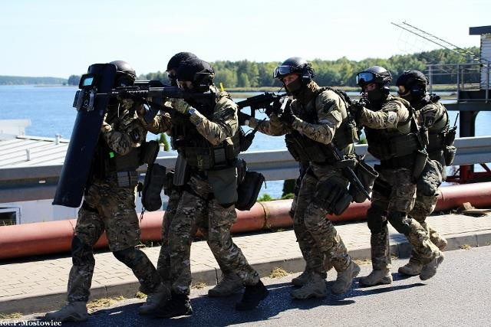
(Gmina Wieliszew, http://www.wieliszew.pl/2790,1,20,cwiczenia-obronne-debe-2016,czytaj- wiecej.html)

Obecnie obowiązujące przepisy prawne, ustalają trzy stany gotowości obronnej państwa:
- Stan stałej gotowości obronnej państwa;
- Stan gotowości obronnej państwa czasu kryzysu
- Stan gotowości państwa czasu wojny.

Stan stałej gotowości obronnej państwa

- Stan stałej gotowości obronnej państwa utrzymuje się w czasie pokoju, gdy nie stwierdza się istotnych zagrożeń zewnętrznego bezpieczeństwa państwa.
- W stanie stałej gotowości obronnej państwa realizowane są zadania planistyczne, organizacyjne, szkoleniowe i kontrolne, mające na celu utrzymywanie w sprawności systemu obronnego państwa.
- Obrona cywilna realizuje przedsięwzięcia o charakterze przygotowawczym, planistycznym, organizacyjnym, szkoleniowym, upowszechniającym i zaopatrzeniowym, mającym na celu obronę ludności, zakładów pracy, urządzeń użyteczności publicznej, dóbr kultury, żywności, wody i innych dóbr niezbędnych do przetrwania.
- Obrona cywilna może współdziałać w zwalczaniu klęsk żywiołowych i zagrożeń środowiska oraz usuwaniu ich skutków.

Stan gotowości obronnej państwa czasu kryzysu

- Stan gotowości obronnej państwa czasu kryzysu wprowadza się w razie zaistnienia zewnętrznego zagrożenia bezpieczeństwa państwa wymagającego uruchomienia wybranych elementów systemu obronnego państwa realizacji zadań ustalonych dla tego stanu.
- W stanie gotowości obronnej państwa czasu kryzysu realizowane są zadania zapewniające przygotowanie do przeciwdziałania zewnętrznym zagrożeniom bezpieczeństwa państwa oraz usuwania skutków ich wystąpienia.
- Obrona cywilna realizuje zadania związane z obroną ludności oraz gospodarki narodowej i przekazuje nakazane świadczenia na rzecz obronności kraju.
- Wykonanie przedsięwzięć przewidzianych dla stanu gotowości obronnej państwa czasu kryzysu zapewnia możliwość szybkiego rozwinięcia jednostek przewidzianych do militaryzacji, rozwinięcia określonych organów OC na stanowiskach kierowania oraz zapewnia sprawne wykonanie przedsięwzięć związanych z rozwinięciem urządzeń specjalnych OC i przygotowaniem budowli ochronnych.

Stan gotowości obronnej państwa czasu wojny

- Stan gotowości obronnej państwa czasu wojny wprowadza się w celu odparcia bezpośredniej zbrojnej napaści na terytorium Rzeczypospolitej Polskiej lub, gdy z umów międzynarodowych wynika zobowiązanie do wspólnej obrony przeciwko agresji.
- W stanie gotowości obronnej państwa czasu wojny realizuje się zadania umożliwiające przeprowadzenie powszechnej mobilizacji, wprowadzenie stanu wojennego oraz pełne rozwinięcie systemu obronnego państwa do odparcia agresji militarnej.
- Obrona cywilna w stanie gotowości obronnej państwa czasu wojny realizuje przedsięwzięcia zapewniające możliwość pełnego rozwinięcia sił i środków OC

Wykrywanie zagrożeń oraz ostrzeganie i alarmowanie polega na:

- Uzyskaniu informacji o zbliżaniu się lub stwierdzeniu faktu zaistnienia na określonym terenie niebezpieczeństwa dla zdrowia i życia ludzi związanego ze stosowaniem środków rażenia, wystąpienia klęsk żywiołowych, awarii obiektów technicznych, skażeń chemicznych (toksycznymi lub bojowymi środkami trującymi), promieniotwórczych

(reaktorów jądrowych, broni jądrowej), zakażeń biologicznych, powodzi i pożarów lub innych podobnych zdarzeń;
- Określaniu rodzaju miejsca, skali i skutków zaistniałych zagrożeń oraz oznaczaniu stref niebezpiecznych;
- Ostrzeganiu i alarmowaniu ludności o zbliżającym się niebezpieczeństwie oraz informowaniu o zalecanych zasadach postępowania (zachowania się) obywateli w określonej sytuacji.

OSTRZEGANIE – to działania mające na celu przekazanie komunikatów i informacji uprzedzających o prawdopodobnych zagrożeniach i zalecających podjęcie działań zabezpieczających i ochronnych oraz instruujące o sposobach wykonania takich działań.

ALARMOWANIE – to działania mające na celu natychmiastowe przekazanie sygnału do właściwych terytorialnie władz, służb i do ludności na danym terenie, informującego o zagrożeniu skażeniem, skażeniu lub o sytuacji kryzysowej, które zaistniały na skutek katastrofy naturalnej lub awarii technicznej, działań terrorystycznych lub na skutek zagrożenia wojennego lub wojny.

POWIADAMIANIE – to przekazanie przy użyciu wszelkich dostępnych środków, określonych informacji mających na celu zaalarmowanie właściwych władz i ludności o możliwości wystąpienia zagrożenia, o jego wystąpieniu lub ustąpieniu oraz przekazanie informacji dotyczących sposobu postępowania w danym przypadku. W istniejącym systemie powiadamiania ludności o zagrożeniach istotną rolę spełnia przekazywania informacji przez media, szczególnie dotyczących wypadków masowych i katastrof. Internet natomiast stanowi najskuteczniejsze, najszybsze i najpowszechniej docierające z informacją medium (szczególna rola w tym zakresie przypada portalom informacyjnym oraz społecznościowym) Ponadto, w dobie powszechności telefonów komórkowych i innych urządzeń mobilnych, upowszechniono nową metodę powiadamiania ludności o zagrożeniach za pomocą krótkich wiadomości tekstowych (SMS)

Do ogłaszania (odwoływania) alarmów wykorzystuje się następujące
urządzenia:

- systemy alarmowe miast;
- centralną oraz regionalne rozgłośnie radiowe i ośrodki telewizyjne;
- radiowęzły radiolinii przewodowej;
- syreny nie włączone do miejskich systemów alarmowych (syreny zakładów pracy, straży pożarnych itp.);

- zastępcze środki alarmowe (dzwony, syreny ręczne, gongi, pojazdy z urządzeniami nagłaśniającymi).

Sygnały alarmowe i komunikaty ostrzegawcze powszechnie obowiązujące na terenie Rzeczypospolitej Polskiej określa Rozporządzenie Rady ministrów w sprawie systemów wykrywania skażeń i powiadamiania o ich wystąpieniu oraz właściwości organów w tych sprawach z dani 7 stycznia 2013r. (Dz. U. z 2013r. Poz.96)

II. SYGNAŁY ALARMOWE I KOMUNIKATY OSTRZEGAWCZE
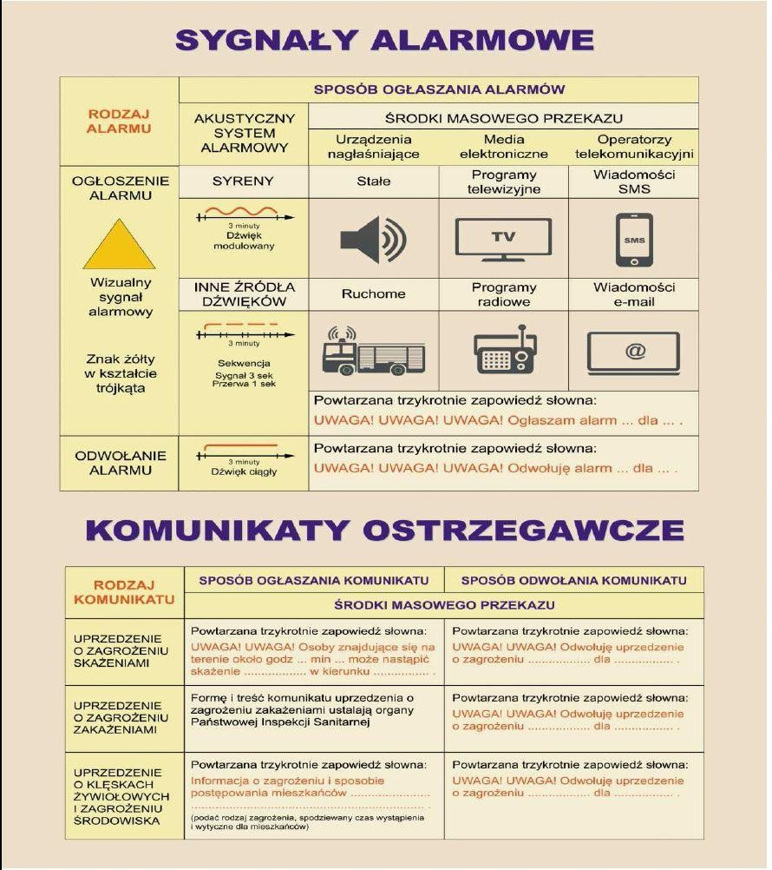
PO USŁYSZENIU SYGNAŁU ALARMOWEGO NADAWANEGO PRZEZ SYRENY LUB RUCHOME ŚRODKI NAGŁAŚNIAJĄCE NALEŻY:
- Nie wywoływać paniki, zastosować się do poleceń nadawanych w tych komunikatach – ostrzec sąsiadów o alarmie.
- Ograniczyć do niezbędnego minimum ruch pieszy i samochodowy.
- Udzielać sobie wzajemnej pomocy podczas samoewakuacji (pomóc słabszym i chorym)
– ewakuować się najkrótszą drogą (na wolnej przestrzeni kierować się prostopadle do kierunku wiatru).

- Osoby pozostające w pomieszczeniach powinny uszczelnić okna, drzwi i ciągi wentylacyjne wykorzystując ścinki miękkich szmat, watę, ligninę, namoczone ścinki papieru, pasy gąbki, itp.
- W ukryciu przebywać do chwili otrzymania polecenia wyjścia z niego – posiadając bateryjny odbiornik radiowy włączyć go na pasmo rozgłośni lokalnej.

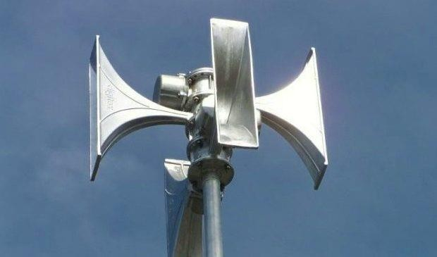 (Gmina Białaczów, http://bialaczow.pl/zarzadzenie-szefa-obrony-cywilnej-wojewodztwa-lodzkiego-wojewody- lodzkiego/)
ROZPORZĄDZENIE RADY MINISTRÓW z dnia 7 stycznia 2013r. w sprawie systemów wykrywania skażeń i powiadamiania o ich wystąpieniu oraz właściwości organów w tych sprawach (Dz.U. z dnia 21 stycznia 2013r., Nr96)

III. Telefon alarmowy 112

Po wykręceniu numeru alarmowego 112 i zgłoszeniu się dyspozytora spokojnie i wyraźnie powiedz:
- Co się stało.

- Czy są poszkodowani – jeśli tak powiedz jaki jest ich stan i ilu ich jest (czy są przytomni, czy oddychają).

- Miejsce zdarzenia (adres, nazwa obiektu, charakterystyczne cechy miejsca).

- Swoje imię i nazwisko, numer telefonu, z którego podawana jest informacja o zdarzeniu

KIEDY DZWONIĆ?
Numer ten służy wyłącznie do powiadamiania służb ratowniczych w nagłych sytuacjach zagrożenia zdrowia, życia, mienia itp. np.:

  - Pożary, wypadki drogowe,
  - Kradzieże,
  - Włamania,
  - W przypadku użycia przemocy,
  - Nagłe omdlenie i utrata świadomości,
  - Poważne uszkodzenie ciała i silne krwawienie,
  - Przypadki porażenia prądem
  - Rozpoznanie osoby poszukiwanej przez Policję
  - Inna nagła sytuacja zagrażająca zdrowiu lub życiu

IV. Postępowanie w przypadku wystąpienia zagrożeń
wywołanych siłami natury
A. BURZA
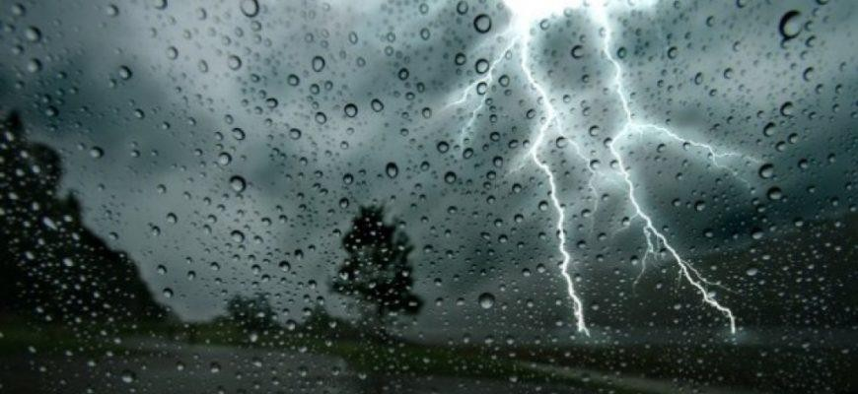
(Urząd Miasta w Piekarach Śląskich, https://piekary.pl/uwaga-mozliwe-silne-burze-z- porywistym-wiatrem/)

Postępowanie przed wystąpieniem zagrożenia

- Zabezpiecz swoje mienie:
  - przygotuj swoje mieszkanie: zamknij wszystkie okna i drzwi wejściowe, oceń stan okien, w razie konieczności odpowiednio je zabezpiecz,
  - umocuj lub usuń z zewnętrznych parapetów, balkonów, tarasów i podwórek przedmioty, które mogą być porwane przez wiatr i zagrażać przechodniom.

W miarę możliwości pozostań w domu/miejscu pracy – nie planuj spacerów, wypoczynku w parkach, alejach wysadzanych drzewami, itp.

Postępowanie w czasie burzy

- Jeżeli burza spotka cię z dala od domu, znajdź bezpieczne schronienie i pozostań w nim do czasu jej ustania:
  - nie stój pod drzewami
  - oddal się od wszelkich zbiorników i cieków wodnych, nie kąp się – wyjdź z wody (dotyczy to również łodzi) – pamiętaj, że woda jest doskonałym przewodnikiem elektryczności,
  - gdy burza zastanie cię w szczerym polu, przykucnij, ale nie siadaj na ziemi, a tym bardziej nie kładź się na niej – najbezpieczniej jest kucnąć ze złączonymi i podciągniętymi do siebie nogami, ponieważ po uderzeniu pioruna, w wyniku rozpływu ładunku w postaci prądów powierzchniowych może dojść do przepływu prądu między stopami (skutek powstania różnicy napięć, tzw. napięcia krokowego),
  - odejdź jak najdalej od metalowych urządzeń, a jeśli jesteś w posiadaniu metalowych przedmiotów pozbądź się ich, gdyż mogą one ściągać wyładowania elektryczne,
  - wyłącz telefon komórkowy
  - jeśli jesteś w samochodzie nie wysiadaj z niego (samochód stanowi dobrą ochronę przed uderzeniem pioruna) – zatrzymaj samochód na poboczu i przeczekaj ulewę, unikaj zatrzymywania się pod drzewami, przewodami elektrycznymi, itp.

Grupy osób pozostające na otwartej przestrzeni powinny się rozproszyć w odległości do kilkudziesięciu metrów, tak by na wypadek porażenia część grupy mogła udzielić pomocy porażonym.
- Jeśli jesteś w domu:
  - unikaj korzystania z telefonów stacjonarnych przewodowych oraz urządzeń elektrycznych, przede wszystkim tych obsługiwanych ręcznie (suszarek do włosów, elektrycznych szczoteczek do zębów, elektrycznych maszynek do golenia itp.) - korzystanie z tych urządzeń grozi porażeniem impulsem rozchodzącym się w przewodach instalacji,
  - sprzęt domowy, zwłaszcza elektronikę – RTV, komputery, itp. odłącz od sieci elektrycznej i innych instalacji przewodowych (instalacji antenowych, telekomunikacyjnych, sieci internetowych, TV kablowej

itp.), co zapewni ochronę tych urządzeń przed wyładowaniami atmosferycznymi,
  - pozostań z dala od oszklonych okien, sufitów i drzwi,
  - przygotuj latarki oraz dodatkowe baterie

Postępowanie po ustąpieniu burzy

- Unikaj leżących lub zwisających przewodów elektrycznych i natychmiast zgłaszaj takie przypadki do zakładu energetycznego, straży Pożarnej, Policji lub do Dyżurnego Powiatowego Centrum Zarządzania Kryzysowego; nie próbuj samodzielnie usuwać drzew zwalonych na linie energetyczne
- Jeśli widzisz iskrzenie instalacji elektrycznej, popalone przewody, czujesz swąd spalonej instalacji, wyłącz elektryczność i gaz – wezwij służby techniczne.

B.
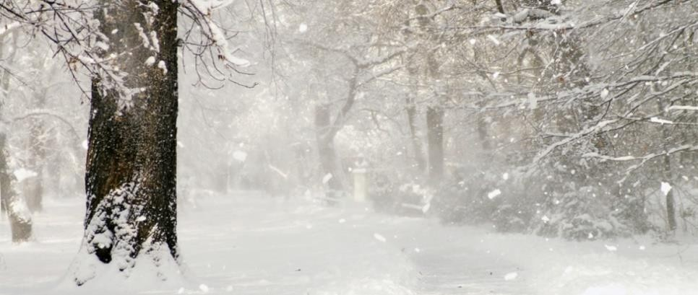
ŚNIEŻYCE I MROZY
(Urząd Miejski w Opolu, http://opolelubelskie.pl/aktualnosc/ostrze%C5%BCenie-
%C5%9Bnie%C5%BCyce-i-zamiecie-%C5%9Bnie%C5%BCne)

Postępowanie w czasie śnieżycy i wielkich mrozów

- Jeśli to możliwe – nie wychodź z domu.
- Słuchaj komunikatorów radiowych o aktualnych warunkach pogodowych.
- Jeżeli musisz wyjść z domu zdejmij metalową biżuterię, ubierz się w ciepłą, wielowarstwową odzież, włóż ciepłe skarpety i buty oraz nałóż nakrycie głowy, szalik i ciepłe rękawiczki.

- Zachowaj ostrożność poruszając się po zaśnieżonym i oblodzonym terenie. Zwróć uwagę na zwisające sople, zwały śniegu na dachach budynków, itp.
- Staraj się korzystać z komunikacji publicznej.
- Unikaj dalszych podróży, jeśli jednak musisz to zrobić:
  - przygotuj swój samochód do podróży
  - słuchaj komunikatów radiowych o aktualnych warunkach drogowych,
  - powiadom rodzinę, znajomych o docelowym miejscu podróży, przewidywanej trasie przejazdu oraz o planowanym czasie dotarcia na miejsce przeznaczenia,
  - podróżuj w ciągu dnia i jeśli to możliwe, w towarzystwie przynajmniej jednej osoby,
  - zabierz ze sobą:
-prowiant – wysokoenergetyczne, suche pożywienie oraz termos z ciepłym napojem,
-śpiwór lub koc, rękawice, czapkę, ciepłą odzież
-latarkę ( z zapasem baterii),
-łopatę,
  - wyjeżdżaj z zapasem paliwa.
- Jeśli utknąłeś w drodze:
  - pozostań w samochodzie; nie szukaj sam pomocy, chyba, że pomoc jest w widocznej odległości,
  - oznacz swój samochód tak, aby był widoczny dla ratowników (umocuj na antenie lub dachu samochodu jaskrawą tkaninę lub zamontuj przenośne migające światełko; jeśli pozostawisz włączone światła, pamiętaj by nie rozładować akumulatora),
  - sprawdź, czy rura wydechowa jest wolna od śniegu,
  - okryj się kocem lub śpiworem i uruchamiaj silnik co pewien czas włączając ogrzewanie,
  - dla utrzymania ciepła wskazane jest siedzenie współpasażerów blisko siebie,
  - wykonuj co jakiś czas lekkie ćwiczenia ruchowe dla utrzymania krążenia krwi, staraj się nie przebywać w jednej pozycji zbyt długo, od czasu do czasu klaskaj w dłonie, poruszaj ramionami i nogami w celu utrzymania normalnego obiegu krwi,
  - unikaj zbędnego lub nadmiernego wysiłku (mroźne otoczenie powoduje dodatkowe obciążenie dla serca – nadmierny wysiłek tj. odgarnianie

śniegu czy pchanie samochodu może spowodować dolegliwości zdrowotne),
  - jeśli w samochodzie jest więcej niż jedna osoba, spijcie kolejno, na zmianę,
  - zwracaj uwagę na oznaki odmrożeń lub wychłodzenia organizmu.

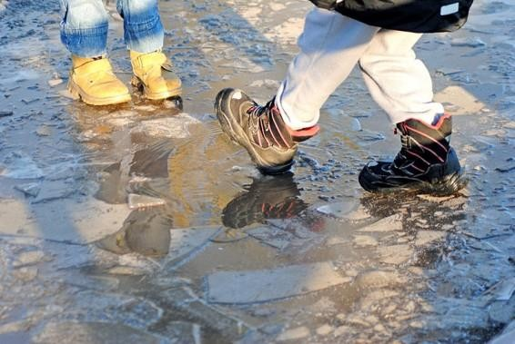
AKWENY WODNE ZIMĄ
(Siemianowice Śląskie, http://www.siemianowice.pl/aktualnosci/inne/lod-czyli-ograniczone- zaufanie.11075/)

Gdy lód się pod Tobą załamie

PAMIĘTAJ
- zachowaj spokój
- unikaj gwałtownych ruchów
- za wszelką cenę staraj się nie wpłynąć pod lód – to szczególnie ważne w przypadku zamarzniętych wód płynących: rzek i kanałów o silnym nurcie
- rozłóż szeroko ręce, zwiększając kontakt z pokrywą lodową
- staraj się nie wydostać z wody, ostrożnie podciągając się na rękach
- w lodowatej wodzie możesz przebywać jedynie kilka minut – dłuższa kąpiel grozi nadmiernym wychłodzeniem organizmu
- gdy wydostaniesz się na powierzchnię lodu, poruszaj się w kierunku brzegu w pozycji lezącej tak, aby zmniejszyć nacisk na lód
- cały czas staraj się wzywać pomoc

Gdy jesteś świadkiem wypadku
PAMIĘTAJ
- jeśli ocenisz, że akcja ratunkowa wiąże się ze zbyt dużym ryzykiem – wezwij pomoc
- nie biegnij w stronę osoby tonącej – pod tobą lód również może się złamać
- nigdy nie podchodź w postawie wyprostowanej do osoby tonącej – zwiększasz w ten sposób nacisk na lód
- poszkodowanego staraj się wyciągać z wody przy pomocy możliwie długich i wytrzymałych przedmiotów: gałęzi, deski, paska od spodni, szalika
- nasiąknięte wodą zimowe ubranie znacznie zwiększa ciężar poszkodowanego i może dodatkowo utrudnić akcję ratunkową
- unikaj bezpośredniego kontaktu z tonącym – możesz zostać przez niego wciągnięty do wody
- wyciągniętą z wody osobę okryj suchym płaszczem, kocem lub kurtką i szybko przetransportuj do ciepłego pomieszczenia
- podawaj słodkie i ciepłe (nie gorące!) płyny do picia
- nie polewaj poszkodowanego ciepłą wodą, ponieważ może to spowodować u niego szok termiczny
- poszkodowanego powinien koniecznie zbadać lekarz

Pamiętaj
- względnie bezpieczna pokrywa lodowa powinna mieć co najmniej 10cm grubości
- przejrzysty lód ma mocniejszą strukturę i jest wytrzymalszy
- jeziora zamarzają i odmarzają od brzegów – na środku jeziora woda zamarza później, przez co lód w tym miejscu jest cieńszy niż przy brzegu
- w ujściach rzek oraz w pobliżu mostów i pomostów lód bywa najcieńszy i podatny na pękanie
- gruba warstwa śniegu może utrudnić ocenę stanu tafli lodowej, zakrywając niebezpieczne przeręble i pęknięcia
- nie należy przebywać samemu w pobliżu zamarzniętego zbiornika wodnego
- obecność drugiej osoby zwiększa twoje szanse w razie wypadku

- gdy lód zaczyna trzeszczeć to znak, by natychmiast wracać na brzeg

C. PODTOPIENIA I POWODZIE
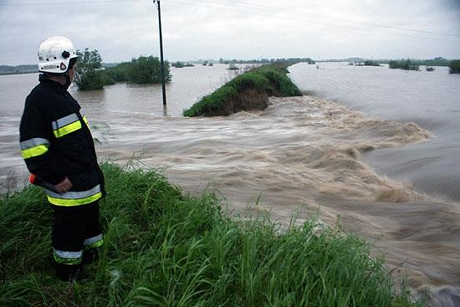
(Urząd Gminy Szczurowa, http://www.szczurowa.pl/artykuly/artykul/2532,powodz_w_gminie_szczurowa.html)

Jeśli niebezpieczeństwo powodzi staje się realne

- Słuchaj informacji podawanych przez lokalne stacje radiowe i telewizyjne w celu uzyskania komunikatu o zagrożeniu i sposobach postępowania – postępuj zgodnie z treścią komunikatów – nie zwlekaj !
- Przygotuj w części budynku nienarażonej na zalanie, zapasy umożliwiające przetrwanie domownikom przez kilka dni.
- Przenieś cenne przedmioty i wyposażenie domu na wyższe kondygnacje, by zabezpieczyć je przed zniszczeniem.
4.W miarę możliwości zabezpiecz workami z piaskiem (worki wypełnij piaskiem do 2/3 ich pojemności) i folią lub innymi dostępnymi materiałami pomieszczenia parterowe i piwniczne przed zalaniem przedmioty znajdujące się na terenie posesji zabezpiecz aby nie porwała ich woda.
- Urządzenia elektryczne, zawory gazowe zabezpiecz przed zanieczyszczeniem folią plastikową lub innymi materiałami.
- Na wyższych kondygnacjach przygotuj warunki do życia dla domowników – przyrządzanie posiłków itp.

- Przygotuj się do ewentualnej ewakuacji, zapakuj dokumenty i najcenniejsze przedmioty – zabezpiecz je przed zamoczeniem.
- Jeżeli zostaniesz wytypowany do pomocy w pracach przeciwpowodziowych(napełniania worków z piaskiem, itp.) - pomagaj !
- Zadbaj o zwierzęta – znajdź dla nich bezpieczne miejsce, pamiętaj by w chwili nadejścia powodzi nie były uwiązane i mogły same się uratować.
- Usuń z najbliższego otoczenia wszystkie toksyczne substancje, takie jak pestycydy, środki owadobójcze, farby, rozpuszczalniki, itp.
- opróżnij pomieszczenia piwniczne z przedmiotów i urządzeń wrażliwych na działanie wody. W przypadku urządzeń, których wynieść się nie da (kocioł centralnego ogrzewania itp.) odłącz je od źródeł zasilania i staraj się zabezpieczyć/uszczelnić tymczasowo wszelkie elementy mogące ulec uszkodzeniu przez wodę. Zapewnij swobodny wlew wód powierzchniowych do piwnicy twojego domu lub sam wypełnij ją czystą wodą; unikniesz w ten sposób zagrożenia uszkodzenia fundamentów domu przez ciśnienie napierających wód powodziowych.

Podczas powodzi

- W przypadku niebezpieczeństwa natychmiast przemieszczaj się na wyżej położone tereny lub kondygnacje budynku.
- Słuchaj oficjalnych komunikatów podawanych przez stacje lokalne i stosuj się do nich.
- Jeżeli władze lokalne ogłoszą ewakuację bądź przygotowany na nią wraz z rodziną; pomagaj potrzebującym; pamiętaj także o swoich zwierzętach.
- Dzieciom i osobą z ograniczoną świadomością przymocuj w widocznym miejscu kartkę z imieniem, nazwiskiem oraz miejscem zamieszkania.
- W czasie powodzi odłącz urządzenia elektryczne, ale nie dotykaj ich, jeśli są wilgotne lub stoją w wodzie; wyłącz sieć gazową i wodociągową.
- Nie używaj w gospodarstwie domowym wody gruntowej, gdyż może być zatruta (skażona) – nie pij jej!
- Nie chodź po obszarach zalanych – szybko płynąca woda, nawet niewielkiej głębokości może przewrócić i przemieścić dorosłego człowieka
- Jeżeli musisz przekroczyć zalany obszar, użyj do badania gruntu przed sobą tyczki; do przejścia wybieraj miejsca bez prądu powodziowego.
- W miarę możliwości zapobiegaj tworzeniu się atmosfery paniki, bądź rozsądny, zachowaj trzeźwość umysłu – to połowa sukcesu.

JAK ZADBAĆ O BEZPIECZEŃSTWO
Porażenie prądem elektrycznym, ulatniający się gaz, szkodliwe substancje – to tylko niektóre niebezpieczeństwa, jakie kryje w sobie dom dotknięty powodzią.

Na co zwrócić uwagę i czego się wystrzegać.

Porażenie prądem – Zanim zacznie się usuwać szkody, należy mieć pewność, że zawilgocona instalacja elektryczna nie grozi porażeniem. Jeśli tak jest, trzeba odłączyć zasilanie domu energią elektryczną. Nie wolno wchodzić do środka, dopóki instalacji wewnątrz nie sprawdzi uprawniony elektryk, a jeżeli zaistnieje taka konieczność, należy wchodzić w gumowych butach i nie dotykać niczego bez gumowych rękawic.
Ulatniający się gaz – Przy sprawdzeniu zalanego domu trzeba używać latarki. Nie wolno palić papierosów ani korzystać ze świec, latarni czy innych źródeł otwartego ognia, dopóki nie ma pewności, że dopływ gazu został zamknięty, a dom dobrze wywietrzony.
Stan domu – Fala powodziowa, a także woda ustępująca z terenów zalanych przez powódź zagraża stabilności fundamentów budynku. Zagrożenia mogą być wyraźnie widoczne lub ukryte – te mogą ujawnić się dopiero po tygodniach lub miesiącach. To, czy dom jest całkowicie bezpieczny, może ocenić specjalista – doświadczony inżynier budowlany. Jeśli nie widać nic niepokojącego, należy dokładnie obejrzeć dom z zewnątrz, zanim wejdzie się do środka, sprawdzić czy wokół fundamentów nie został wymyty grunt, czy nie ma nigdzie pęknięć, zarysowań ani odkształceń ścian, schodów, deformacji dachu czy stropów. Po wejściu do domu warto zwrócić uwagę na to, czy nie pojawiły się problemy z zamykaniem i otwieraniem drzwi lub okien, które mogą świadczyć o odkształceniach lub przemieszczaniu się ścian.
Jeśli tak – może to być sygnał, że konstrukcja jest w niebezpieczeństwie, a zatem dom lub jakiś jego element może runąć. Niebezpieczne mogą być też podmyte przez powódź skarpy i mury oporowe, a także wszelkie obiekty w złym stanie technicznym – stare i nieremontowane od lat. W takiej sytuacji nie wolno samodzielnie oceniać ich stanu technicznego, lecz należy zwrócić się do lokalnych władz i poprosić o przysłanie eksperta. Oceni on stan budynku i orzeknie, czy nadaje się on do remontu, naprawy, czy też kwalifikuje się do rozbiórki, oraz poradzi co robić dalej.

Skażenia budynków, otoczenia i studni – Powódź zostawia po sobie szkodliwe substancje. Wypłukuje przydomowe zbiorniki ścieków i oczyszczalnie ścieków. Wysypiska śmieci, cmentarze, niesie ze sobą butwiejące rośliny i padłe zwierzęta a także silnie toksyczne substancje z zalanych fabryk, magazynów substancji chemicznych, stacji zbiorników paliw. Z tego powodu domy, które były zalane przez wody powodziowe, należy uważać za skażone. Wymagają one zatem nie tylko naprawy i osuszania, lecz przede wszystkim umycia czystą, nieskażoną wodą, a następnie odkażenia. Odkażenia wymagają także studnie.

UWAGA ! Nie należy wypompowywać wody z piwnicy, jeśli w otoczeniu domu poziom wód gruntowych jest wciąż znacznie wyższy niż przed powodzią (można to sprawdzić w pobliskich studniach). Jeżeli zacznie się ją pompować, może napływać nowa, a szybkie pompowanie może wtedy zagrozić fundamentom i spowodować uszkodzenie budynku.

UWAGA! Cały dom będzie sechł tygodnie, zanim można będzie ułożyć nowe izolacje termiczne i warstwy wykończeniowe na stropach i ścianach. Im szybciej zostaną usunięte wszystkie mokre i skażone materiały, tym szybciej będzie można rozpocząć prace remontowe.

UWAGA! Woda z zanieczyszczonej studni może zawierać bakterie bądź wirusy powodujące takie choroby, jak dur brzuszny, żółtaczka zakaźna, czerwonka, biegunka itp. Do picia nadaje się woda ze zdezynfekowanej studni, zagotowana i dwukrotnie sprawdzona w sanepidzie. Przez pierwsze tygodnie od ostatniej pozytywnej kontroli bezpiecznie jest nie pić wody surowej, lecz tylko przegotowaną. O tym, czy można korzystać z wody wodociągowej, poinformuje miejscowy zakład wodociągowy.

D. PORYWISTE WIATRY
(Urząd Miasta w Piekarach Śląskich, https://piekary.pl/ostrzezenie-silny-wiatr-w-porywach- 100-kmh/)

Postępowanie przed wystąpieniem zagrożenia

- Zamknij wszystkie okna i drzwi, oceń stan okien, w razie konieczności odpowiednio je zabezpiecz.
- Umocuj lub usuń z parapetów zewnętrznych, balkonów, tarasów, podwórek przedmioty, które mogą być porwane przez wiatr.
- Zapewnij bezpieczeństwo zwierzętom, które trzymasz na dworze – pozamykaj je w odpowiednio zabezpieczonych pomieszczeniach.
- Przygotuj zastępcze oświetlenie, sprawdź działanie przenośnych odbiorników radiowych, latarek; przygotuj zapas baterii.
- Sprawdź zawartość apteczki pierwszej pomocy.
- Nie parkuj pojazdów w pobliżu drzew, szyldów, tablic reklamowych, rusztowań, stalowych konstrukcji, słupów, trakcji elektrycznych itp.

Postępowanie podczas silnej wichury

- Nie wychodź na zewnątrz, jeśli nie jest to absolutnie konieczne; przebywaj w środkowych i dolnych partiach budynku z dala od okien i drzwi.
- Wyłącz gaz i elektryczność.
- Unikaj używania otwartych źródeł ognia.
- Unikaj używania wind (istnieje ryzyko uwięzienia w przypadku zaniku zasilania).

- Słuchaj radia lokalnego w celu śledzenia komunikatów o zagrożeniu, sytuacji metrologicznej, sposobach postępowania.
- Przebywając na zewnątrz nie przechodź blisko budynków, nie zatrzymuj się pod trakcjami elektrycznymi, drzewami, szyldami i tablicami reklamowymi, zwłaszcza tymi o dużej powierzchni, rusztowaniami itp.
- Podczas jazdy samochodem zachowaj szczególną ostrożność przy wyjeździe na otwartą przestrzeń osłoniętej drzewami lub budynkami.
- Pamiętaj, że podczas silnego wiatru temperatura odczuwana przez człowieka jest o kilka stopni niższa niż ta, którą wskazuje termometr.

E. UPAŁY
(Urząd Miasta w Piekarach Śląskich, https://piekary.pl/uwaga-na-upaly-2/)

Postępowanie przed wystąpieniem zagrożenia

- W czasie upałów unikaj długiego przebywania na słońcu, szczególnie w godzinach południowych (10.00 – 15.00); o ile to możliwe, w ciągu dnia staraj się przebywać w cieniu.
- Unikaj zbytniego nasłonecznienia, używaj środków ochrony przed promieniami słonecznymi.
- Chroń twarz i głowę poprzez noszenie kapelusza z szerokim rondem lub czapki z daszkiem w jasnych kolorach.
- Ubieraj się w przewiewne rzeczy z naturalnych materiałów (len, bawełna) zakrywające możliwe największą powierzchnie skóry – lekka odzież o jasnych

kolorach odbija promieniowanie słoneczne oraz pomaga utrzymać normalną temperaturę ciała.
- Jeśli przebywasz na zewnątrz – noś przewiewne obuwie; jeśli jesteś w domu
– zdejmij kapcie i skarpetki – chodząc boso chłodzisz organizm poprzez kontakt z chłodną podłogą.
- Skonsultuj się z lekarzem, aby uzyskać pewność, że twoje lekarstwa nie wzmagają wrażliwości na wysokie temperatury (leki mogą np. zakłócać termoregulację ciała, blokować pocenie się, powodować nadciśnienie); chroń lekarstwa przed przegrzaniem.
- Spożywaj zbilansowane, lekkostrawne posiłki; pij duże ilości płynów, najlepiej wzbogacone w mikroelementy.
- Zadbaj o odpowiednią ilość płynów dla twojego dziecka.
- Unikaj picia kawy oraz napojów zawierających duże ilości cukru – powodują one odwodnienie organizmu.
- Ogranicz spożycie napojów alkoholowych – mimo że piwo i napoje alkoholowe zdają się zaspakajać pragnienie, to zazwyczaj powodują dalsze odwodnienie organizmu.
- Unikaj skrajnych temperatur – osoby, które pracują w klimatyzowanych pokojach nie powinny od razu wychodzić na zewnątrz, gdzie panuje upał; również zimny prysznic natychmiast po przebywaniu w upale może spowodować szok termiczny, zwłaszcza u starszych i bardzo młodych ludzi.
- Ogranicz nadmierny wysiłek fizyczny.
- W upalne dni nie zostawiaj w samochodzie dzieci i zwierząt ani materiałów łatwopalnych (np. kanistrów z benzyną, butli gazowych).

V. POSTĘPOWANIE W PRZYPADKU WYSTĄPIENIA ZAGROŻEŃ TECHNICZNYCH

A.

WYPADKI CHEMICZNE
(Serwis Informacyjny Urzędu Miejskiego Tarnowskie Góry, http://www.tarnowskiegory.pl/safety,text,39)

WYPADKI Z NIEBEZPIECZNYMI SUBSTANCJAMI CHEMICZNYMI NA SKUTEK NIEPRZEWIDZIANYCH AWARII, KATASTROF LUB KLĘSK ŻYWIOŁOWYCH MOŻE NASTĄPIĆ ZAGROŻENIE NATURALNEGO ŚRODOWISKA CZŁOWIEKA, ZAGROŻENIE ZDROWIA LUB ŻYCIA MIESZKAŃCÓW SPOWODOWANE PRZEZ OBIEKTY STAŁE (ZAKŁADY CHEMICZNE, SKŁADNICE MAGAZYNY) LUB RUCHOME (CYSTERNY SAMOCHODOWE I KOLEJOWE).

ZAPAMIĘTAJ !!!
Pojazdy samochodowe przewożące substancje niebezpieczne są oznakowane pomarańczowymi prostokątnymi tablicami z czarnymi napisami cyfrowymi określającymi rodzaj niebezpiecznej substancji według międzynarodowych oznaczeń, umieszczonymi z tyłu i przodu pojazdu.

PODCZAS AWARII

Przebywając w miejscu, w którym nastąpiła awaria połączona z uwolnieniem się jakichkolwiek toksycznych środków należy:

  - zachować spokój, przeciwdziałać panice i lękowi, zatelefonuj do straży pożarnej, gdy jesteś świadkiem wypadku,

  - zamknąć okna i wyłączyć wentylacje, gdy znajdujesz się w samochodzie, pozwoli to ograniczyć ryzyko skażenia,
  - chronić drogi oddechowe. W tym celu wykonaj filtr ochronny z dostępnych Ci materiałów (zwilżona w wodzie lub wodnym roztworze sody oczyszczonej chusteczka, szalik, ręcznik, itp.) i osłoń nimi drogi oddechowe,
  - opuścić rejon zagrożony, kierując się prostopadle do kierunku wiatru omijając miejsce awarii, jeśli jest to niemożliwe, a miejsce awarii nie jest Ci znane schroń się do pomieszczeń,
  - stosować się do zaleceń i informacji przekazywanych w komunikatach,
  - jak najszybciej zabrać dzieci i osoby niepełnosprawne, wyłączyć urządzenia gazowe i elektryczne, wygasić piece, zamknąć przewody kominowe i wentylacyjne – gdy zostanie zarządzona ewakuacja. Zamknij okna, mieszkanie, powiadom sąsiadów i udaj się w kierunku wskazanym w komunikatach lub przez służby porządkowe,
  - przystąpić niezwłocznie do uszczelniania okien, drzwi, otworów wentylacyjnych oraz innych możliwych dróg przedostania się toksycznego środka, gdy nie zdążyłeś opuścić mieszkania,
  - wykorzystać zastępcze i podręczne środki ochrony dróg oddechowych i skóry (maski tkaninowe, płaszcze impregnowane, okulary ochronne, tampony z waty lub gazy),
  - zabezpieczyć żywność w szczelnych pojemnikach,
  - włączyć dostępne środki masowego przekazu (np. radio, TV) na program lokalny, i zastosować się do zaleceń przekazywanych w komunikatach,

PAMIĘTAJ !!!
Zapach środków toksycznych jest wyczuwalny znacznie wcześniej, zanim stężenie środka toksycznego stanie się groźne dla życia ludzkiego.

PO AWARII
  - do chwili odwołania alarmu lub zarządzenia ewakuacji nie opuszczaj uszczelnionych pomieszczeń, po przejściu obłoku skażonego powietrza i odwołania alarmu,
  - dokładnie przewietrz wszystkie pomieszczenia,
  - unikaj spożywania żywności z Twojego ogrodu,

  - jeśli przebywałeś w strefie skażonej, zdejmij ubranie które uległo zanieczyszczeniu, i zamień je na czyste oraz duża ilością wody przemyj oczy, usta, nos i weź prysznic, a następnie zgłoś się do lekarza,
  - spakuj skażone ubranie i buty w oddzielnym szczelnym pudle bez kontaktu przedmiotów,
  - dowiedz się u lokalnych służb czy i jak odkazić ziemię i nieruchomości.

B.
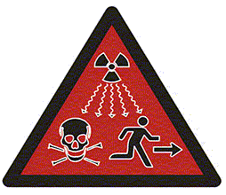
WYPADKI RADIOLOGICZNE
(Wielkopolski Urząd Wojewódzki w Poznaniu, http://wzk.poznan.uw.gov.pl/radiacja)

MOGĄ ZDARZYĆ SIĘ WSZĘDZIE TAM GDZIE, MATERIAŁY RADIOAKTYWNE SĄ UŻYWANE, SKŁADOWANE LUB TRANSPORTOWANE. TAKIE WYPADKI MOGĄ WYDARZYĆ SIĘ W ELEKTROWNIACH JĄDROWYCH, SZPITALACH, UNIWERSYTETACH ,
LABORATORIACH | BADAWCZYCH, | W ZAKŁADACH
PRZEMYSŁOWYCH, | NA GŁÓWNYCH | DROGACH, LINIACH
KOLEJOWYCH.

Wypadki radiologiczne są niebezpieczne z powodu szkodliwego oddziaływania niektórych typów promieniowania na komórki ciała. Im dłużej dana osoba jest narażona na promieniowanie, tym większe jest zagrożenie. Ludzie każdego dnia pochłaniają dawkę promieniowania ze słońca, radioaktywnych pierwiastków w glebie i w skałach, urządzeń domowych,

takich jak: telewizory, kuchenki mikrofalowe oraz rentgenowskich urządzeń medycznych i dentystycznych.

Promieniowanie nie jest wykrywalne przez wzrok, węch ani przez żaden inny organ zmysłu. By zminimalizować skutki promieniowania musisz wiedzieć, że istnieją trzy czynniki, które o tym decydują, a mianowicie:

Odległość – im jest większa pomiędzy Tobą, a źródłem promieniowania tym mniejszą dawkę promieniowania otrzymasz. W razie poważnych awarii jądrowych, władze prawdopodobnie będą wzywać do ewakuacji, aby oddalić się od źródła promieniowania.
Osłona – podobnie jak odległość im bardziej ciężkie i gęste materiały pomiędzy Tobą a źródłem promieniowania tym lepiej. Dlatego władze lokalne mogą doradzić Ci pozostanie w domu, o ile wypadek nie wydarzył się w pobliskiej elektrowni atomowej.
W wielu przypadkach ściany Twojego domu są wystarczającą osłoną w celu zabezpieczenia Twojego zdrowia.
Czas – większość zdarzeń radioaktywności stosunkowo szybko traci natężenie promieniowania. Ograniczenie czasu przebywania w zasięgu zagrożenia zmniejszy pochłoniętą dawkę promieniowania. Po wystąpieniu zagrożeń radiologicznych, lokalne władze będą monitorować wszystkie wypadki pojawienia się promieniowania i określać, kiedy minie.

PODCZAS WYDARZENIA:
(http://edb42.blogspot.com/p/skarzenie-promieniotworcze.html)

  - zachowaj spokój, nie wszystkie wypadki związane z wydostaniem się substancji promieniotwórczych są dla Ciebie niebezpieczne. Wypadek może dotyczyć obszaru zakładu i nie powodować żadnych zagrożeń zewnętrznych,
  - nasłuchuj w radiu i w telewizji oficjalnych komunikatów, jeśli jest to zalecane pozostań w domu,
  - w przypadku zaniechania ewakuacji, pozostań w domu:

    - zabezpiecz zwierzęta lub weź je do domu,
    - zabezpiecz i pozamykaj drzwi oraz okna,
    - wyłącz wentylacje, ogrzewanie nawiewowe itp.,
    - zamknij (uszczelnij) zasuwy piecowe i kominowe,
    - udaj się do piwnicy lub innych pomieszczeń poniżej powierzchni gruntu i pozostań w nich do czasu, aż władze ogłoszą, że jest już bezpiecznie,
    - jeśli musisz wyjść na zewnątrz, zakryj usta i nos mokrym ręcznikiem.

  - Bądź przygotowany do ewakuacji lub schronienia się na dłuższy czas w swoim domu,
  - przechowuj żywność w szczelnych pojemnikach lub w lodówce: niezabezpieczoną żywność przed schowaniem dokładnie opłucz, zrezygnuj ze spożywania owoców, warzyw i wody z niepewnych źródeł,
  - gdy powracasz do miejsca schronienia z zewnątrz:
    - spłucz i zamień odzież oraz obuwie,
    - dokładnie umyj całe ciało,
    - włóż rzeczy noszone na zewnątrz do plastikowej torby i szczelnie ją zamknij,

postępuj zgodnie z zaleceniami określonymi przez władze (służby ratownicze) do czasu odwołania zagrożenia skażeniem promieniotwórczym.

PO WYDARZENIU:
  - gdy bezpośrednie zagrożenie minęło, opuść ukrycie i w razie najmniejszych podejrzeń o skażenie poddaj siebie i rodzinę zabiegom sanitarny,
  - unikaj spożywania żywności z Twojego ogrodu,
  - w przypadku zarządzenia ewakuacji zabierz ze sobą najcenniejsze rzeczy, odzież, dokumenty i produkty żywnościowe. Zabezpiecz mieszkanie.

C.

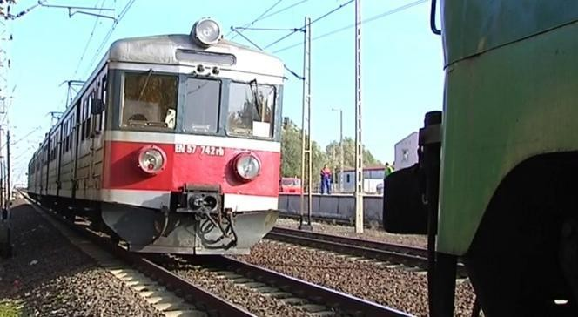
KATASTROFY KOLEJOWE
(https://epoznan.pl/news-news-35868-Paledzie_o_krok_od_tragedii_kolejowej)

WYSTĘPUJĄ STOSUNKOWO RZADKO. JEDNAK OLBRZYMIA ILOŚĆ PRZEWOŻONYCH PASAŻERÓW, WIELKOŚĆ I RÓŻNORODNOŚĆ NIEBEZPIECZNYCH ŁADUNKÓW (CHEMICZNE, TOKSYCZNE, ŁATWOPALNE I INNE) ZWIĘKSZAJĄ SKALĘ I ROZMIAR ZAGROŻEŃ, KTÓRE W RÓWNEJ MIERZE MOGĄ DOTKNĄĆ PASAŻERÓW JAK I MIESZKAŃCÓW MIEJSCOWOŚCI W POBLIŻU SZLAKÓW KOLEJOWYCH.

DO PODSTAWOWYCH ZASAD NALEŻY:

  - powiadomienie służ ratowniczych (Straż Pożarna, Pogotowie Ratunkowe),
  - udzielenie pomocy lżej poszkodowanym, gdy nie grozi to pożarem, wybuchem i gdy nie ma innych zagrożeń,
  - stosowanie się do poleceń służb ratowniczych
  - oddalić się jak najszybciej, gdy jest podejrzenie wycieku niebezpiecznej substancji lub wybuchu,
  - ostrzeganie innych przypadkowych świadków zdarzenia,
  - jeśli byłeś uczestnikiem katastrofy nie opuszczaj miejsca zdarzenia bez przebadania przez lekarza, ponieważ skutki mogą się ujawnić dopiero po kilku godzinach.

D.
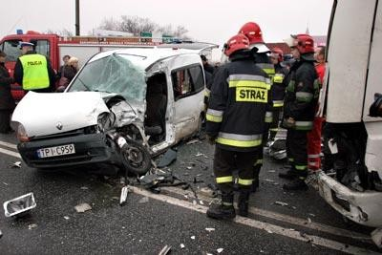
KATASTROFY DROGOWE
(Archiwalny Serwis Urzędu Miejskiego w Czechowicach-Dziedzicach, http://www.czechowice- dziedzice.pl/www_2.0/index.php?option=com_content&task=view&id=766&Itemid=93)

NIEUSTANNA ROZBUDOWA SIECI DRÓG I RÓŻNORODNOŚĆ PRZEWOŻONYCH ŁADUNKÓW ZWIĘKSZAJĄ ZAGROŻENIE WYSTĄPIENIA KATASTROFY I WYPADKU DROGOWEGO. POWSZECHNOŚĆ MOTORYZACJI NAKŁADA NA OBYWATELI OBOWIĄZEK ZNAJOMOŚCI PODSTAWOWYCH ZASAD I CZYNNOŚCI DO WYKONYWANIA W RAZIE WYSTĄPIENIA KATASTROFY DROGOWEJ LUB WYPADKU

JEŚLI JESTEŚ ŚWIADKIEM WYPADKU DRGOGOWEGO TO:

Zabezpiecz miejsce zdarzenia:
  - zasłoń miejsce wypadku oraz osoby udzielające pomocy bryłą pojazdu, który musi mieć włączone światła awaryjne i postojowe (w warunkach nocnych konieczne są światła mijania, to one oświetlą miejsce wypadku),
  - w odpowiedniej odległości ustaw trójkąty ostrzegawcze (własny lub z pojazdów poszkodowanych),
  - wykorzystaj światło ostrzegawcze latarki podręcznej

  - jeśli w wypadku nie było osób poszkodowanych usuń z jezdni uszkodzone pojazdy aby nie były przyczyną kolejnego, groźniejszego wypadku,
  - przy pomocy telefonu (połączenie z numerami alarmowymi 998, 997, 999, 112 jest bezpłatne) wezwij służby ratownicze,
  - jeśli nie możesz spełnić powyższego warunku, spróbuj zatrzymać inne pojazdy bo sam możesz nie być skuteczny w działaniu,
  - jeśli nie masz szans na pomoc innych, nie trać czasu zacznij działać sam, najważniejsze dla rannych bez pulsu i oddechu są pierwsze 4 minuty, ale pomoc im udzielona musi być fachowa. Nie rób tego jednak, jeżeli nie umiesz zrobić tego prawidłowo, ponieważ możesz pogłębić urazy, a nawet spowodować śmierć poszkodowanego

PAMIĘTAJ !!!
Aby wszystkie czynności wykonywać z rozwagą, bez niepotrzebnych emocji i dodatkowych zniszczeń, do czasu aż przybędą specjalistyczne służby ratownicze. Pamiętaj, że Ty również możesz się znaleźć w podobnej sytuacji.

E.
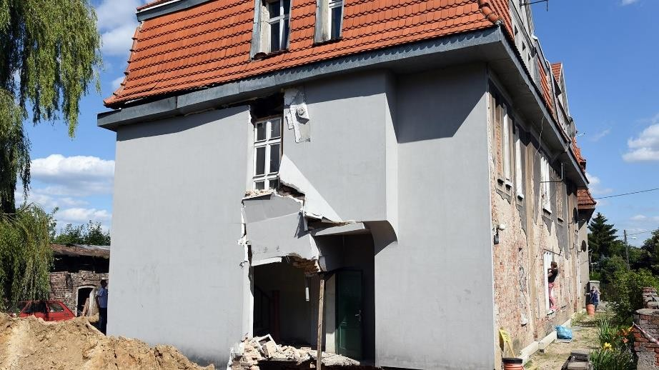
KATASTROFY BUDOWLANE
(http://www.poznan.pl/mim/info/news/katastrofa-budowlana-na-gorczynie,108148.html)

Najczęściej powodowane są:
- wadami konstrukcyjnymi i technicznymi
- wybuchami gazu,
- szkodami górniczymi.

OPUSZCZAJĄC DOM (MIESZKANIE):
  - wyłącz instalacje gazową, elektryczną, wodną,
  - zabierz ze sobą dokument tożsamości i inne ważne dokumenty, żywność, koce, odzież, pieniądze. Zadbaj o to, aby dom opuścili wszyscy domownicy oraz sąsiedzi, zachowaj szczególną ostrożność,
  - o ile nie możesz opuścić budynku (mieszkania) drzwiami wyjściowymi, przez klatkę schodową z powodu zagrożenia lub innych przeszkód – uciekaj przez okno jeśli jest to możliwe ,

GDY NIE MASZ MOŻLIWOŚCI OPUSZCZENIA DOMU:
  - wywieś w oknie białe prześcieradło lub obrus – jako znak dla ratowników, że potrzebujesz pomocy,

GDY JESTEŚ UNIERUCHOMIONY (PRZYSYPANY):
  - Nawołuj pomocy, stukaj w lekkie elementy metalowe – ułatwisz ratownikom Twoją lokalizację,
  - powiadom kierującego akcją ratowniczą o osobach z rodziny i sąsiadach, którzy zostali jeszcze w pomieszczeniach budynku, oraz o osobach, które aktualnie i na pewno przebywają poza domem (w pracy, szkole itp.;)
  - jeśli posiadasz informacje pomocne w akcji ratowniczej, przekaż je niezwłocznie służbie ratowniczej,
  - nie przeszkadzaj w pracy ratownikom,
  - nie wracaj na miejsce katastrofy, ani nie wchodź do uszkodzonego wypadkiem budynku bez zezwolenia służb budowlanych, które określają, czy takie wejście jest bezpieczne,
  - o ile doznałeś obrażeń (jesteś ranny), zgłoś się do punktu pomocy medycznej, zgłoś swoje potrzeby do punktu pomocy społecznej lub władz miasta, gminy,
Kiedy jesteś świadkiem katastrofy budowlanej, niezwłocznie powiadom Straż Pożarną, Policję, Pogotowie Ratunkowe.

VI. Zasada postępowania podczas ewakuacji

A.
EWAKUACJA
(http://www.samoobrona.ledziny.pl/ewakuacja/)

TO NATYCHMIASTOWA KONIECZNOŚĆ PRZEMIESZCZENIA LUDNOŚCI Z REJONÓW, W KTÓRYCH WYSTĄPIŁO BEZPOŚREDNIE ZAGROŻENIE DLA ŻYCIA I ZDROWIA. W TEJ SYTUACJI WŁADZE MIASTA (ORGANIZATORZY EWAKUACJI ) POPRZEZ ŚRODKI MASOWEGO PRZEKAZU LUB RADIOWOZY POLICJI POWIADAMIA CIĘ O SPOSOBACH JEJ PRZEPROWADZENIA.

Ewakuując się musisz być przygotowany na trzydniową samowystarczalność i mieć ze sobą niezbędne wyposażenie. Czas, w którym powinieneś się ewakuować zależy od rodzaju zagrożenia. Jeśli zagrożenie można monitorować masz zwykle dzień lub dwa na przygotowanie się do ewakuacji. Lecz w większości sytuacji, ewakuującym się starcza czasu jedynie na zabranie najpotrzebniejszych rzeczy.
Dlatego trzeba być zawczasu przygotowanym.

PLANOWANIE EWAKUACJI:

  - Omów ze swoją rodziną możliwość i ewentualną konieczność ewakuacji w sytuacji zagrożenia. Zaplanuj, gdzie się udasz jeśli będziesz musiał się samo-ewakuować. Zdecyduj jak się tam dostaniesz,

  - ustal miejsce, gdzie Twoja rodzina ma się spotkać jeśli zostaniecie rozdzieleni w sytuacji zagrożenia. Poproś swoich znajomych mieszkających poza obszarem Twojego zamieszkania, by zgodzili się pełnić rolę „punkt informacyjnego” gdzie odseparowany od rodziny możesz zadzwonić i poinformować, gdzie jesteś i jaka jest Twoja sytuacja,
  - dowiedz się, gdzie ewakuowane będą Twoje dzieci, jeśli taka konieczność zajdzie w czasie ich pobytu w szkole,
  - zgromadź zestaw rzeczy niezbędnych do ewakuacji: zasilane bateriami radio, latarki, zapasowe baterie, żywność, wodę i odzieży. Pamiętaj, że czasami trzeba się ewakuować w ciągu kilku minut,
  - jeśli jest konieczność ewakuacji napełnij bak swego samochodu, stacje benzynowe mogą być zamknięte w czasie katastrofy,

CO ROBIĆ JEŚLI OTRZYMASZ INFORMACJE O EWAKUACJI:

Słuchaj stale bateryjnie zasilanego radia i realizuj przekazywane tą drogą instrukcje. Jeśli zagrożenie związane jest z uwolnieniem się niebezpiecznych substancji chemicznych ewakuuj się natychmiast:

  - wykorzystuj zalecane drogi ewakuacji,
  - nie korzystaj ze skrótów, ponieważ mogą być one zablokowane,
  - bądź uważny i nie przejeżdżaj przez obszary zalane,
  - trzymaj się z dala od zerwanych linii elektrycznych. W innych przypadkach na ogół zdążysz przed wyjazdem wykonać następujące czynności:
  - zabierz zapasy: wody, żywności, ubrania, dokumenty, polisy ubezpieczeniowe i pieniądze,
  - zabezpiecz dom. Zamknąć okna, wyłączyć z kontaktów urządzenia elektryczne,
  - zamknij główny zawór wody i wyłącznik prądu i gazu,
  - poinformuj rodzinę, gdzie się udajesz

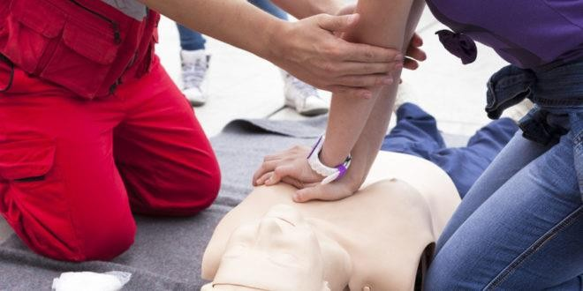
VII. Pierwsza pomoc przedmedyczna
(Urząd Miasta i Gminy Debrzno, http://debrzno.pl/pierwsza-pomoc-przedmedyczna-dla- seniorow/)

Podstawa prawna
„kto człowiekowi znajdującemu się w położeniu grożącym bezpośrednim niebezpieczeństwem utraty życia albo ciężkiego uszczerbku na zdrowiu nie udziela pomocy, mogąc jej udzielić bez narażania siebie lub innej osoby na niebezpieczeństwo utraty życia albo ciężkiego uszczerbku na zdrowiu, podlega karze pozbawienia wolności do lat 3”
Kodeks karny art. 162§1. (Dz.U.97.88.553)
(http://www.ospzalasowa.pl/pierwsza-pomoc/)

A.

Krwawienie: Unikaj bezpośredniego kontaktu z krwią, używaj rękawiczek. Uciśnij miejscowo ranę, o ile to możliwe – przez jałowy materiał opatrunkowy. Unieś zranioną część ciała powyżej poziomu serca. Zostaw ranę bez ingerencji, nie wyjmuj ciał obcych z rany, gdyż możesz wywołać większe krwawienie.

Omdlenie: Połóż osobę na plecach, upewnij się czy oddycha. Unieś nogi powyżej poziomu ciała. Zapewnij dostęp świeżego powietrza otwórz okno, lub przenieś poszkodowanego w chłodniejsze miejsce.
Porażenie prądem: Pamiętaj, żeby odciąć źródło prądu. Nie dotykaj poszkodowanego dopóki nie będziesz pewien, że jesteś bezpieczny. Oceń, czy poszkodowany oddycha. Jeżeli stwierdzisz nagłe zatrzymanie krążenia zastosuj Resuscytację Krążeniowo Oddechową. Zadzwoń po pomoc.
Napad Padaczkowy: Uklęknij przy głowie poszkodowanego, rękoma i udami podtrzymaj głowę w trakcie napadu, tak by zapobiec urazom. Nie wkładaj niczego do ust ani między zęby. W razie wymiotów obróć głowę chorego na bok, by uniknąć zachłyśnięcia.
Wypadek Samochodowy: Zaparkuj przed miejscem zdarzenia, by zabezpieczyć otoczenie, włącz światła awaryjne, nocą załóż kamizelkę odblaskową, by było cię widać z daleka. Natychmiast zadzwoń po policję oraz pogotowie. Ustaw trójkąty ostrzegawcze z obu stron wypadku w odpowiedniej odległości. Wyłącz silniki we wszystkich uszkodzonych pojazdach, zaciągnij hamulec ręczny, by ustabilizować pojazdy. Oceń stan poszkodowanych. Z powodu możliwych urazów kręgosłupa wyciągaj rannych tylko gdy istnieje niebezpieczeństwo zapalenia się samochodu lub najechania przez inny samochód albo gdy niezbędna jest resuscytacja. Zajmij się w pierwszej kolejności osobami, których życie jest zagrożone. Osoby lżej ranne pozostaw w samochodach nie zmieniając ich pozycji. Zawsze zakładaj, że nastąpiło uszkodzenie kręgów szyjnych. Obserwuj wszystkich uczestników wypadku i reaguj na pogarszające się stany poszkodowanych aż do przyjazdu profesjonalnej pomocy.

